Presseinformation
Ermittlung von CO₂-Werten in GAEB-Positionen
Nachhaltigkeit am Bau ein wichtiges Thema

Bonn, im Januar 2024. Für die Softwarehäuser anouri und MWM Software & Beratung ist die Nachhaltigkeit am Bau ein besonders wichtiges Thema. Daher haben die beiden Unternehmen, die von ihnen entwickelte Anwendung GAEB365/Aufmaß365 (https://mein.gaeb-365.online), die den Einheitspreis einer Position ermittelt, um eine neue Funktion erweitert. Mit dieser können Planer und ausführende Unternehmen die zu den Baumaterialien gehörenden CO₂-Werte ermitteln und prüfen, welche der in Frage kommenden Materialien zum Beispiel für eine Wand – Beton, Holz oder Kalksandstein - einen geringeren CO₂-Verbrauch aufweisen. Präsentiert wird die Funktion auf der digitalBAU 2024 in Köln.

Die Ermittlung des CO₂-Fußabdrucks einer Teilleistung lässt sich mit der Ermittlung des Einheitspreises vergleichen. In beiden Fällen ist aus dem jeweiligen Langtext zu ermitteln, aus welchen Teilen und Leistungen sich die Positionen zusammensetzt. Ist diese Stückliste als „Inhaltsangabe“ der Teilleistung fertig gestellt, sind 50 % der Arbeiten erledigt. Für die einzelnen Bestandteile der Stückliste existieren vielfältige Quellen sowohl für Einkaufspreise, Zeitaufwände als auch für CO₂-Anteile. Dazu ist in der Anwendung GAEB365 ein Aufruf integriert, der in weltweiten Datenbanken recherchiert. Die dafür notwendige Technik liefert die Firma Emidat.

Weitere Informationen www.mwm.de, www.anouri.gmbh und www.emidat.com

MWM ist auf der digitalBAU in Köln in Halle 1, Stand 308 (BVBS-Stand) vertreten.

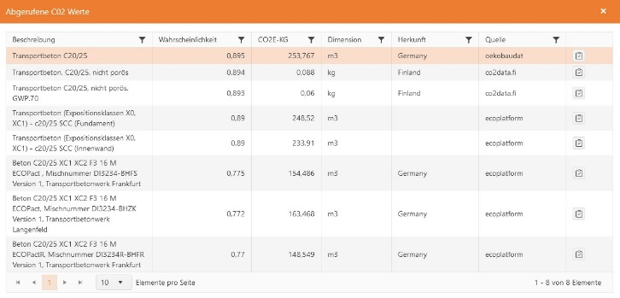
Dateiname: ermittelte CO2 Werte.jpg
Untertitel: Abgerufene CO₂-Werte verschiedener Betonqualitäten

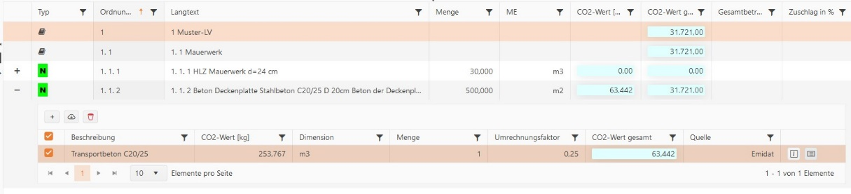

Dateiname: Position mit Materialaufruf.jpg
Untertitel Ermittlung des CO₂-Wertes für Transportbeton der Güte C20/25

Quelle: MWM Software & Beratung GmbH, Bonn

Über MWM
Im Juli 1992 gründeten Dipl.-Ing. (FH) Michael Hocks und Dipl.-Ing. Wilhelm Veenhuis die MWM Software & Beratung GmbH mit dem Ziel, Dienstleistungen und EDV-Lösungen für branchenspezifische IT-Fragestellungen im Bauwesen anzubieten. 2021 stieg Dipl.-Ing. (FH) Stefan Berensmann in das Unternehmen ein. Über 3.600 Kunden mit über 26.000 Installationen beweisen den Erfolg des Unternehmens. So bietet MWM Interessierten unter anderem das GAEB-Konvertierungstool MWM-Primo, MWM-Libero für Aufmaß, freie sowie REB-Mengenermittlung und Bauabrechnung, XRechnung, Aufmaß 365 für beliebige Endgeräte (Browser-Lösung), MWM-Pisa für die Angebotsbearbeitung, MWM-Rialto für die Umwandlung von GAEB- in Excel-Dateien und den DA11-Konverter MWM-Ponto etc.

Seit dem Jahr 2000 ist MWM Mitglied im Bundesverband Software und Digitalisierung im Bauwesen e.V.. Seit 2001 ist Wilhelm Veenhuis im Vorstand des BVBS und seit 2006 leitet er den Arbeitskreis „Datenaustausch“. Seit 2017 ist MWM Fördermitglied im Bundesverband Aufmaßtechnik e.V.

Weitere Informationen:
MWM Software & Beratung GmbH blödorn pr
Dipl.-Ing. (FH) Stefan Berensmann Heike Blödorn
Combahnstr. 43 Alte Weingartener Str. 44
53225 Bonn 76228 Karlsruhe
Fon 0228 / 400 68-0 Fon 0721 / 920 46 40
E-Mail: sb@mwm.de E-Mail: bloedorn@bloedorn-pr.de

